**Задание №1**

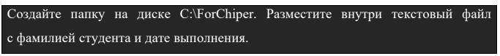

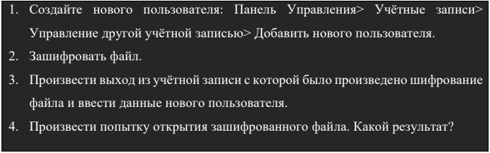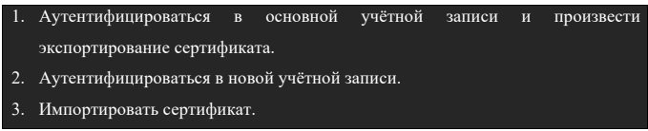

1. Создание папки с файлом:

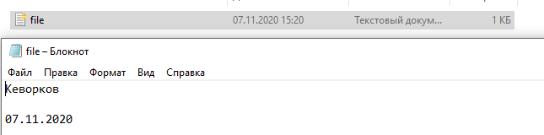

1. Добавление нового пользователя:

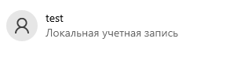

1. Попытка открытия зашифрованного файла:

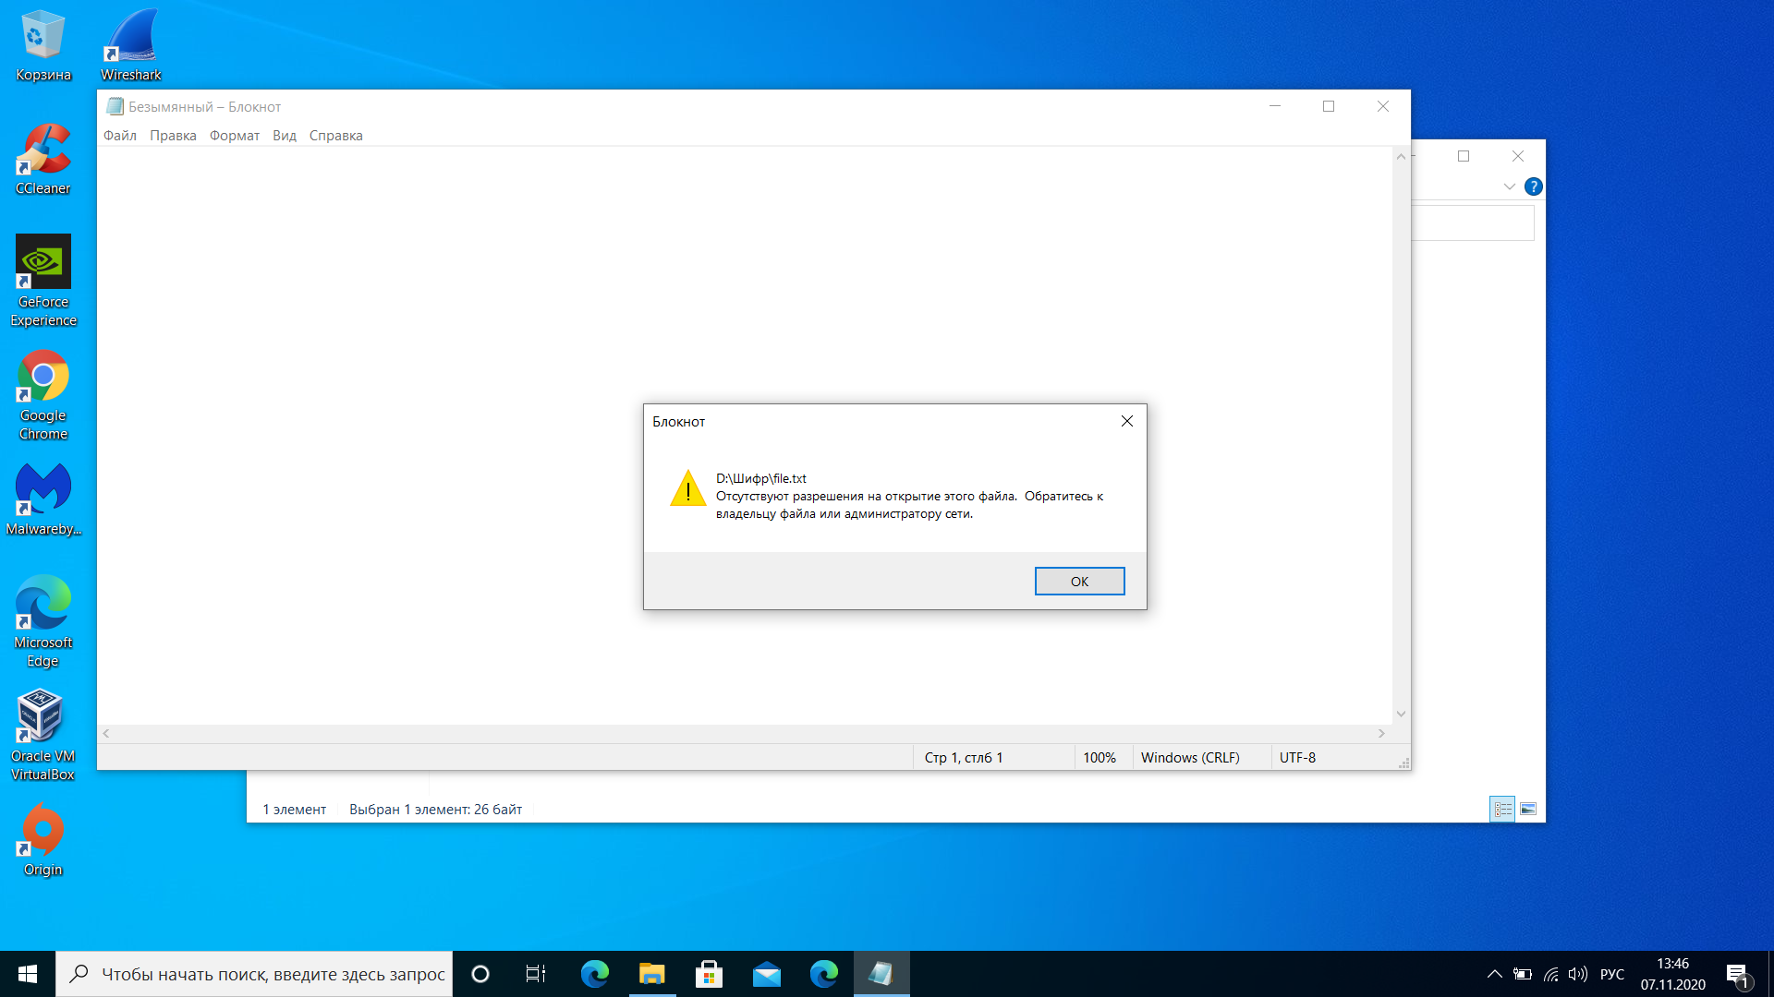

1. Экспорт сертификата с основного пользователя:

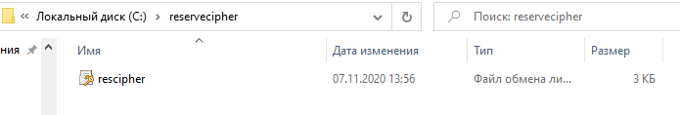

1. Импорт сертификата с нового пользователя:

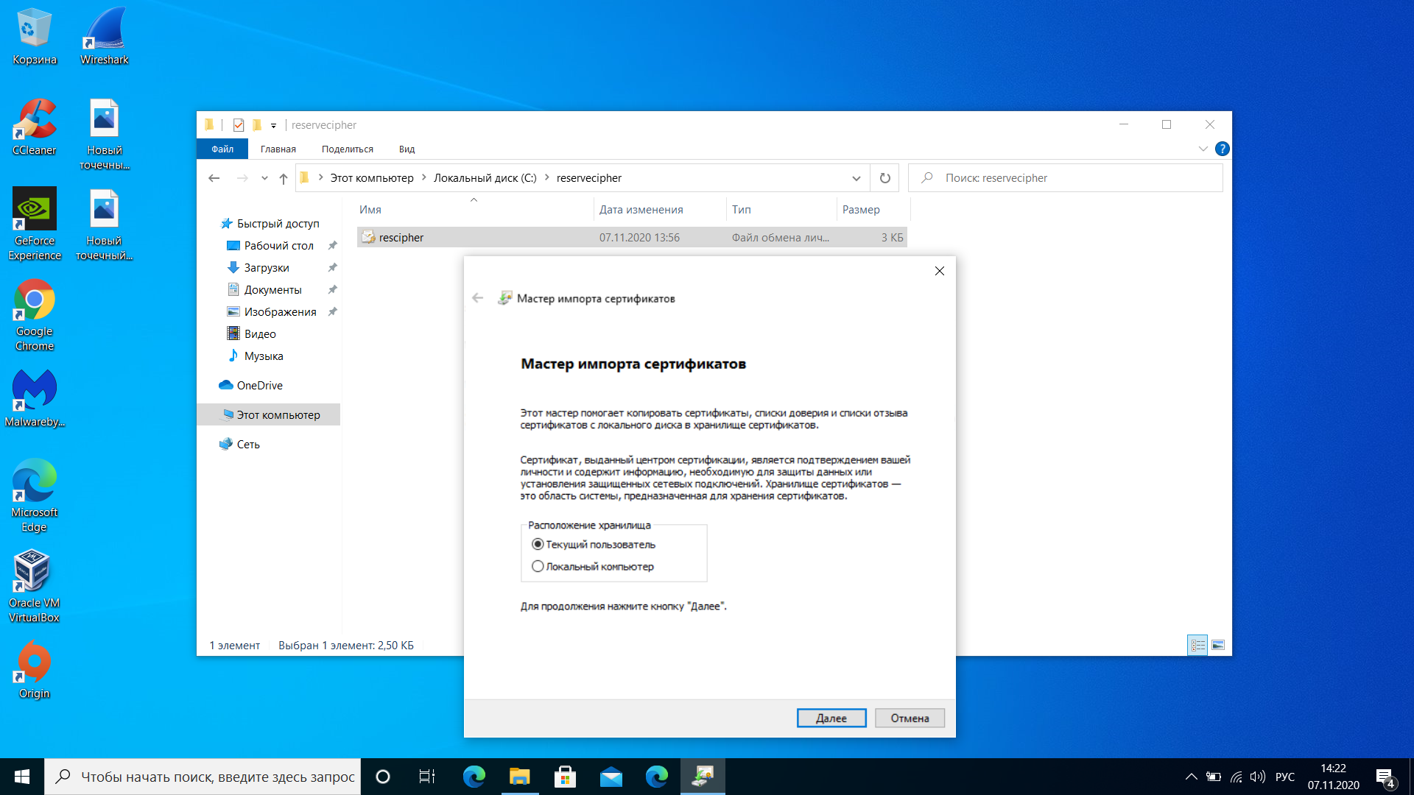

1. Открытие зашифрованного файла с нового пользователя:

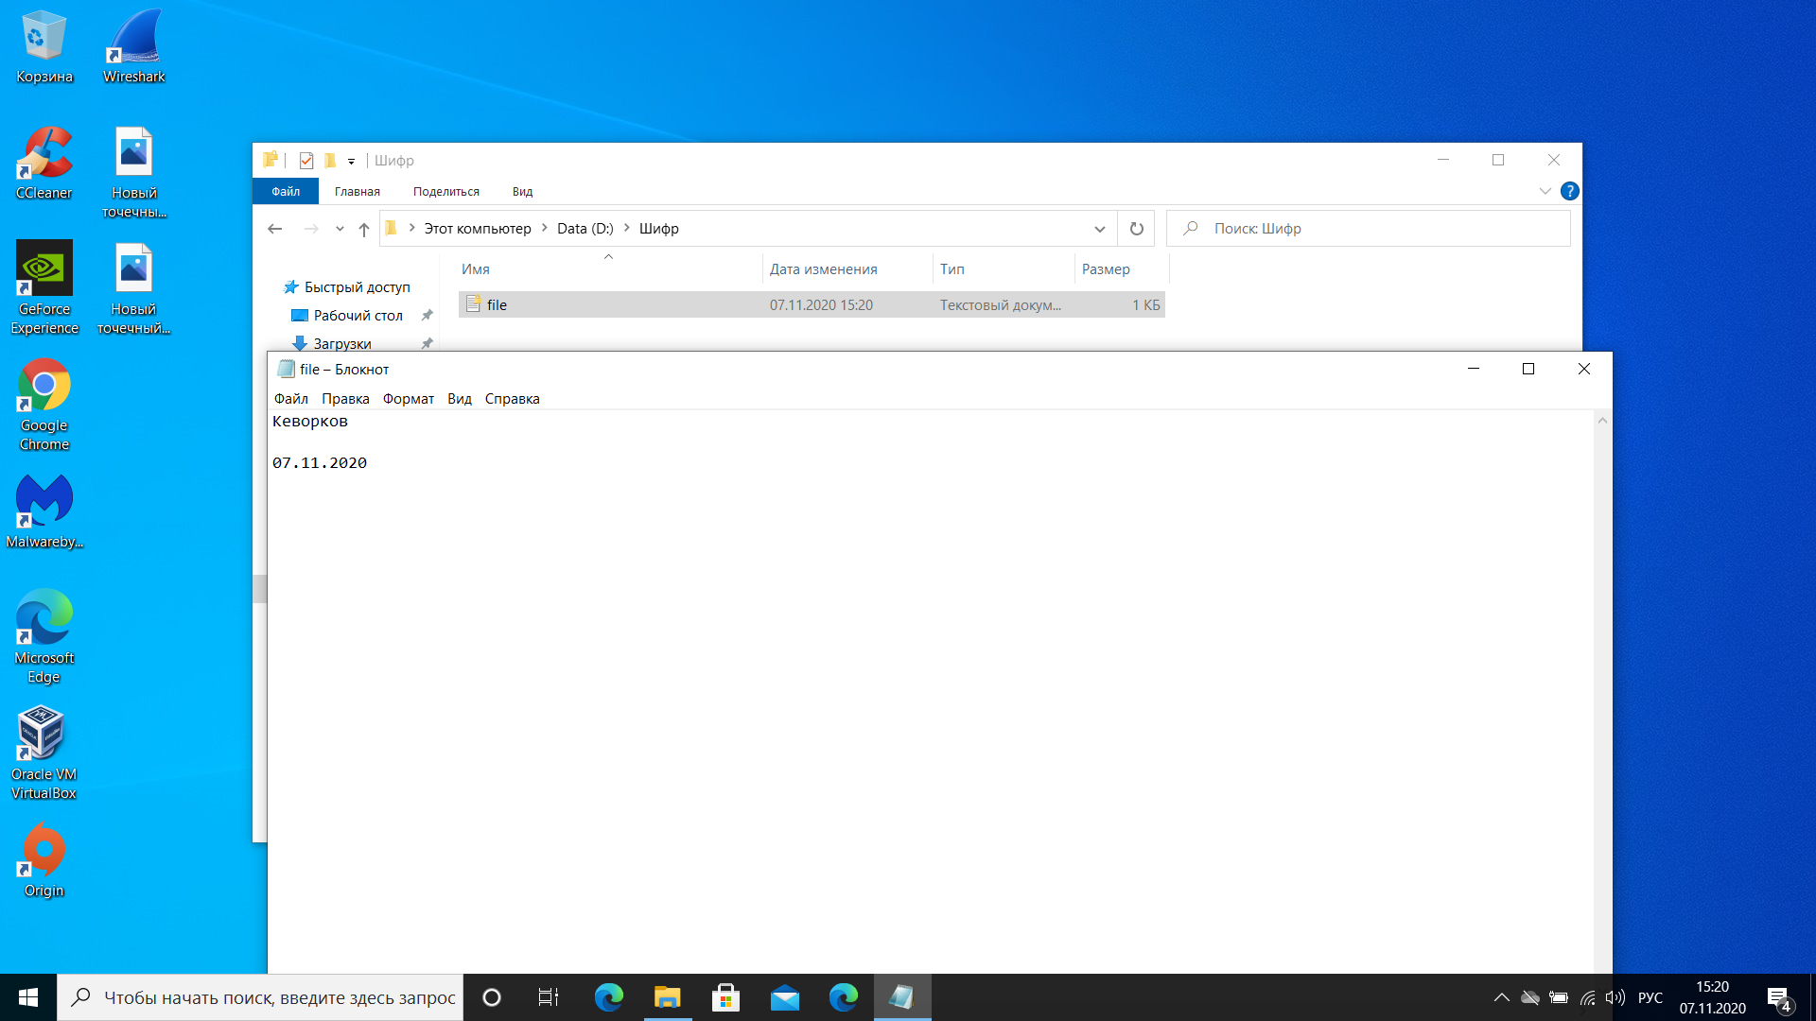

**Задание №2**

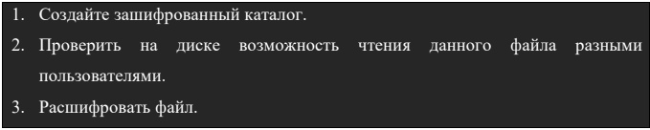

1. Создание каталога еще не зашифрованного:

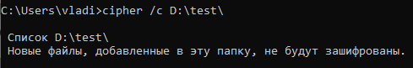

1. Зашифровать папку test:

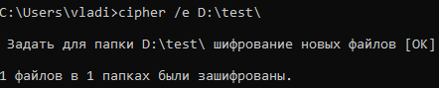

1. Возможность чтения с правами администратора:

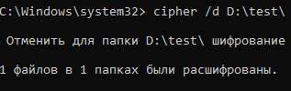

1. Расшифровать папку test с основного пользователя:

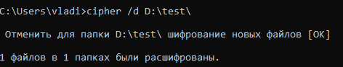

Добавленный файл adb после расшифровки: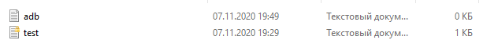

Зашифровка вместе с новым файлом: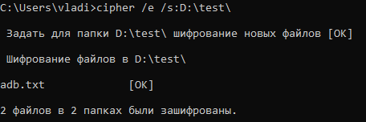

**Задание №3**

Не удалось выполнить данное задание, так как по какой-то причине bitlocker не «видит» usb-накопитель, хотя он подключен к компьютеру и есть возможность производить запись файлов в него:

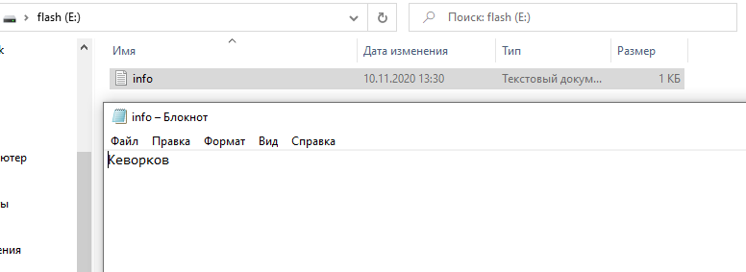

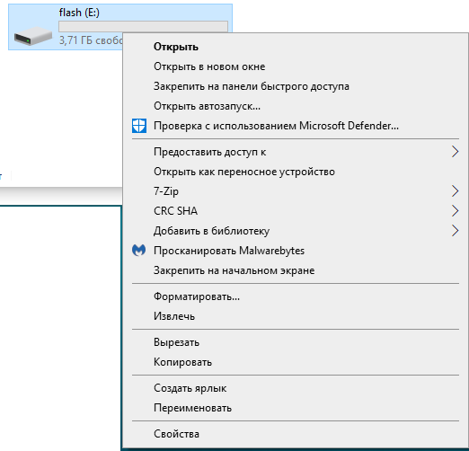



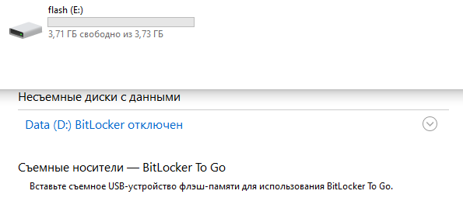

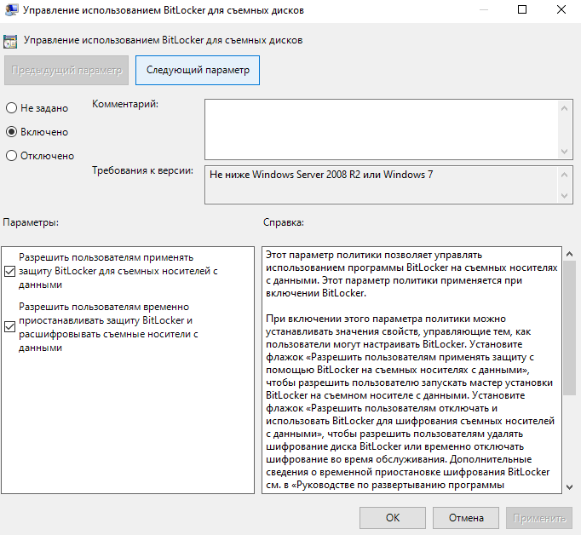

Поставил Windows 10 Education на виртуальную машину , результат такой же:

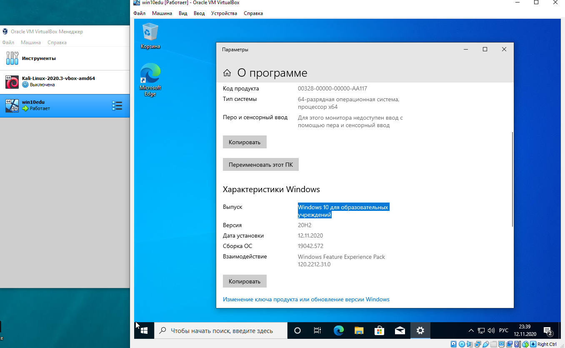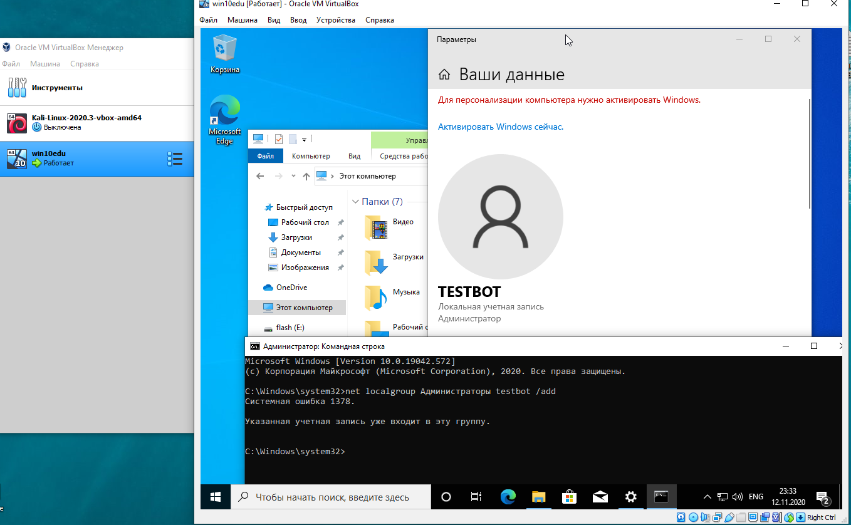

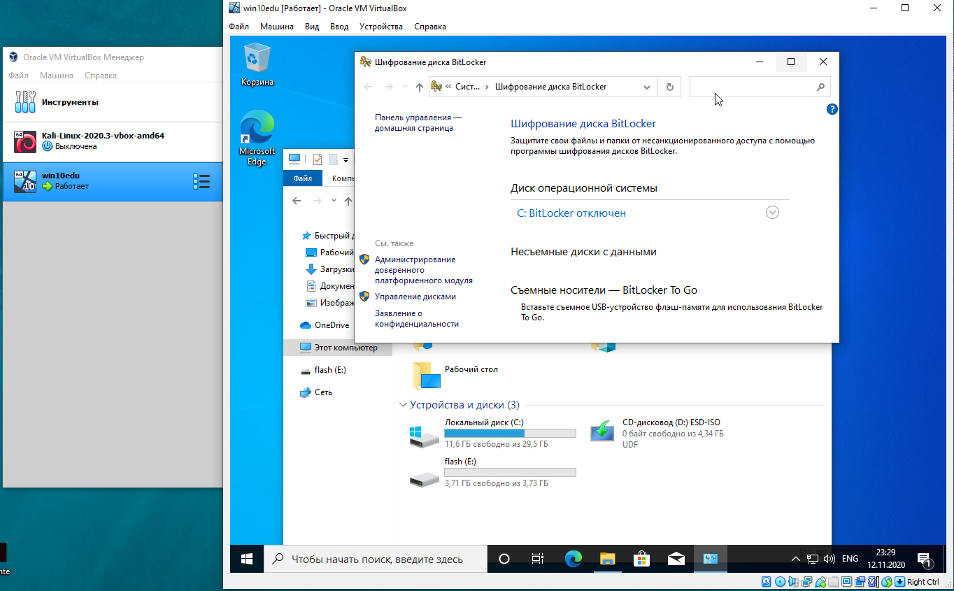

**Задание №4**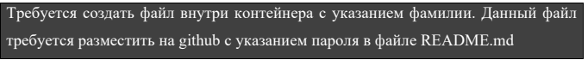

1. Создание файлового контейнера:

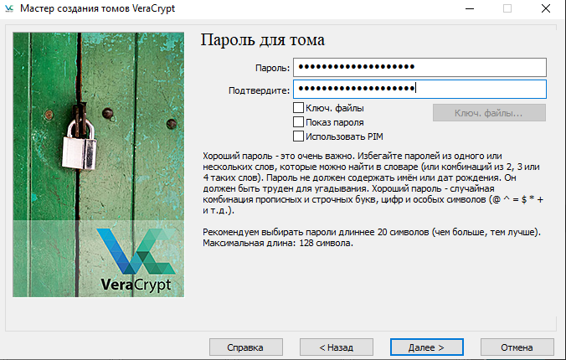

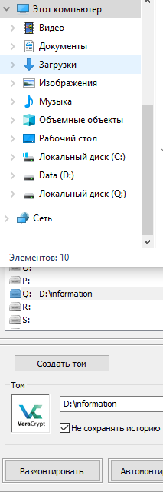 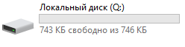



1. Помещение файла с фамилией в контейнер:

